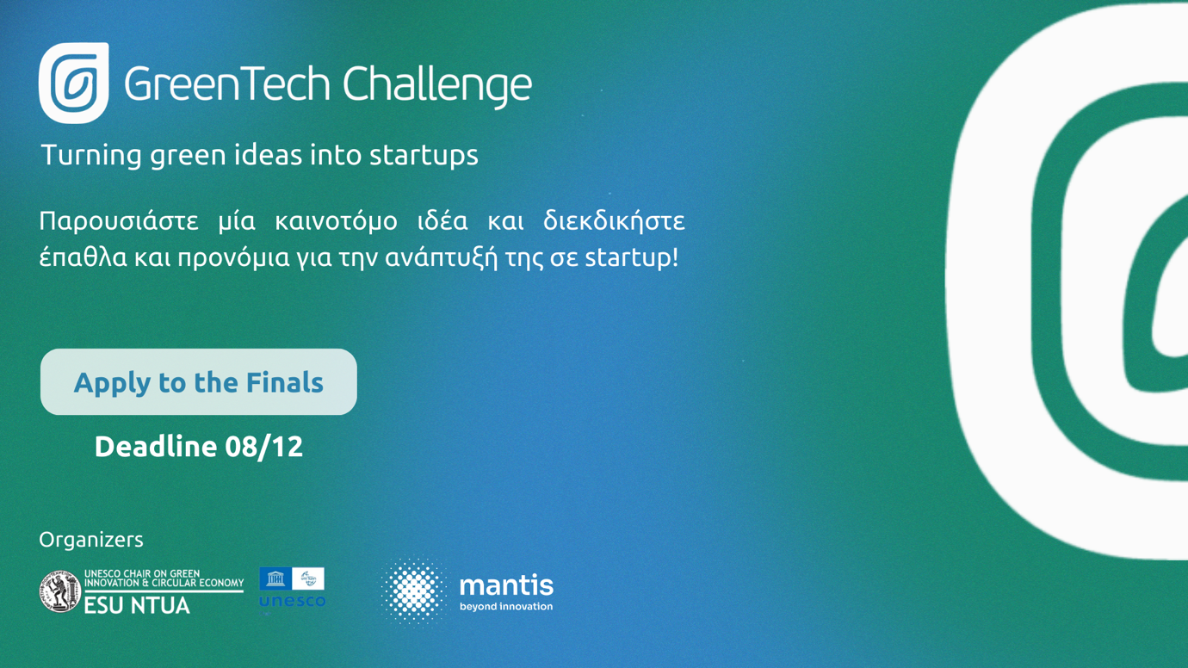

Αγαπητοί φοιτητές/-τριες,

Με το παρόν, θα θέλαμε να σας ενημερώσουμε για μία εξαιρετική ευκαιρία για να αναδείξετε καινοτόμες ιδέες σε θέματα περιβάλλοντος και ενέργειας και να διεκδικήσετε έπαθλα και προνόμια για την ανάπτυξή τους.
Σας προσκαλούμε να συμμετέχετε στην τελική διαγωνιστική διαδικασία (Final Pitching Competition) του GreenTech Challenge 2025, που θα πραγματοποιηθεί υβριδικά 12 – 14 Δεκεμβρίου στο Εθνικό Μετσόβιο Πολυτεχνείο, με στόχο την επίλυση περιβαλλοντικών προκλήσεων. Ιδιαίτερη έμφαση φέτος δίνεται σε ιδέες & λύσεις στις 3 θεματικές που ορίζουν οι εταιρείες-συνεργάτες του Προγράμματος:
- Απανθρακοποίηση & Ενεργειακή Μετάβαση – powered by Motor Oil
- Ενέργεια – powered by ΔΕΗ
- Περιβαλλοντικά Έργα & Υποδομές – powered by ΓΕΚ ΤΕΡΝΑ

Γιατί να συμμετάσχετε
- Συμβουλευτική καθοδήγηση: Συνεργασία με έμπειρους μέντορες, startup founders και επαγγελματίες του κλάδου για την βελτίωση της ιδέας σας και την παρουσίαση αυτής.
- Πιστοποίηση για ανάπτυξη επιχειρηματικών δεξιοτήτων
- Επαγγελματική Δικτύωση: Δυνατότητα παρουσίασης της επιχειρηματικής ιδέας και γνωριμία με industry experts & startup founders στο τελικό τριήμερο.
- Προβολή: Ανάδειξη της ιδέας μέσα από το δίκτυο του GreenTech Challenge και των συνεργατών του.

Μην χάσετε την ευκαιρία!
Υποβολή πρότασης έως 08/12: https://gaea.mantisims.gr/call/68b52e9fa0ac5/

Πληροφορίες για το Πρόγραμμα
Το GreenTech Challenge αποτελεί το μεγαλύτερο εθνικό πρόγραμμα πράσινης καινοτομίας που πραγματοποιείται υπό την επιστημονική ευθύνη της Έδρας UNESCO για την Πράσινη Καινοτομία και Κυκλική Οικονομία, και διοργάνωση της Mantis Beyond Innovation και τελεί υπό την αιγίδα του Υπουργείου Περιβάλλοντος και Ενέργειας. Βασικός σκοπός του προγράμματος είναι η ανάδειξη νέων καινοτόμων ιδεών και λύσεων από νεοφυείς επιχειρήσεις, καινοτόμες ΜμΕ, φοιτητικές και ερευνητικές ομάδες στον τομέα του Περιβάλλοντος και Ενέργειας, η διασύνδεσή τους με επιτυχημένες καθιερωμένες εταιρείες και η ανάλυση κρίσιμων θεμάτων για την επίλυση των περιβαλλοντικών προκλήσεων με τη χρήση πράσινων τεχνολογιών στις θεματικές ενότητες:
- Απανθρακοποίηση και Ενεργειακή Μετάβαση – powered by Motor Oil
- Ενέργεια – powered by ΔΕΗ
- Περιβαλλοντικά Έργα και Υποδομές – powered by ΓΕΚ ΤΕΡΝΑ
- Περιβάλλον
- Βιώσιμος Τουρισμός
- Γαλάζια Ανάπτυξη
- Διαχείριση Υδάτων
- Έξυπνες & Βιώσιμες Πόλεις
- Καινοτόμα Προϊόντα & Προηγμένα Υλικά
- Ορυκτές Πρώτες Ύλες

Δήλωση συμμετοχής έως 08/12: https://gaea.mantisims.gr/call/68b52e9fa0ac5/
Περισσότερες πληροφορίες: https://greentechchallenge.gr/

